La Cie come alternativa allo SPID
L’utilità della CIE diventa evidente quando viene usata, sia con lo smartphone che con il PC, come alternativa allo SPID.
Dal fascicolo sanitario elettronico, alle varie applicazioni on line per i servizi digitali della PA, la nostra identità digitale è diventata ormai necessaria quotidianamente.
Per utilizzare la CIE a tal fine è necessario scaricare:

- Sul PC il programma CIE-ID che è possibile reperire an questa pagina Software CIE - Carta di Identità Elettronica (CIE) (interno.gov.it).
- Sullo smartphone l’APP CieID
Il Pc deve essere dotato di un lettore di smart card con tecnologia NFC, noi abbiamo testato quello USB della Hamlet creato appositamente per la CIE, ma ce ne sono altri, anche più economici.
Lo smartphone deve avere anch’esso la tecnologia NFC (quella che serve anche per i pagamenti con bancomat o carta elettronica).

Il primo passaggio: quando ci si approccia ad una tecnologia che richiede l’identificazione digitale, si dovrà scegliere l’opzione:

Fatta questa scelta, si aprirà il portale del Ministero che ha questa interfaccia:
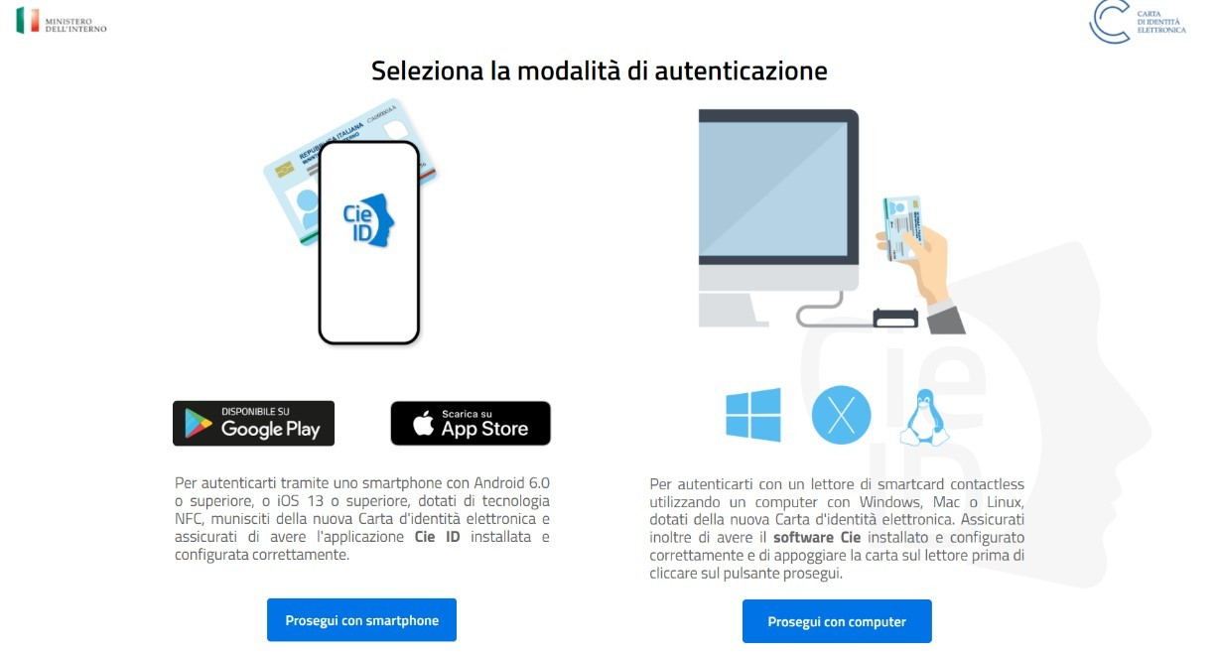

Se si sta usando il PC con il lettore della CIE, basterà appoggiare la carta e digitare il Pin e si sarà ammessi al servizio.
Se invece si sceglierà di “proseguire con lo smartphone”, saranno previste ulteriori due opzioni:
- La prima, se si sta usando lo smartphone
- La seconda, se si sta usando il PC e si usa lo smartphone solo per identificarsi.
Vediamole.
Se si usa solo lo smartphone
Stiamo entrando cioè in un servizio con lo smartphone e usiamo la CIE per identificarci (al posto dello Spid).
Verrà richiesto di inserire il PIN con 8 numeri e poi di avvicinare la CIE al cellulare. Il sistema FNC collegherà la carta al PIN e vi farà accedere al servizio sullo smartphone.

Se si usa lo smartphone come apparato di autenticazione per collegarsi tramite PC al servizio
Stiamo entrando dal PC in un servizio che richiede l’autenticazione e non avendo a disposizione un lettore per la CIE collegato al PC, possiamo usare lo smartphone, con questi passaggi:
- Scegliamo di identificarci con lo smartphone e ci verrà chiesto di inserire il numero della nostra CIE, a questo punto compare questa schermata.
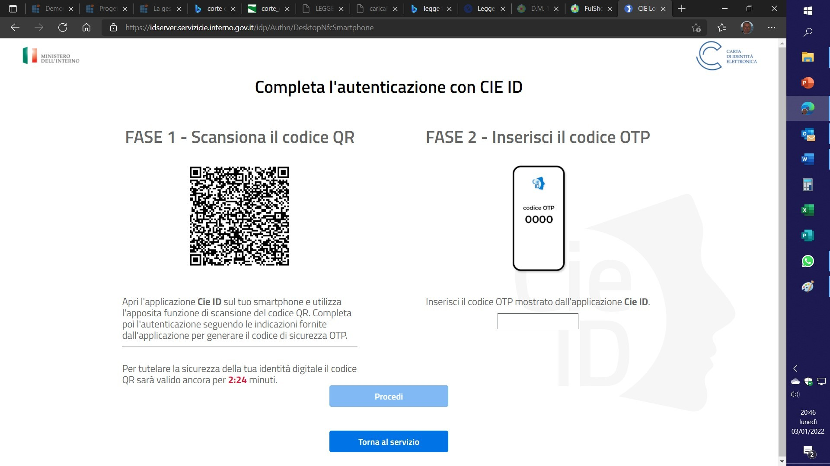
- Si avvierà sullo smartphone l’APP, CIE-ID e si sceglierà di scansionare (fotografare) il codice.
- Verrà richiesto di appoggiare allo smartphone la CIE e verrà fornito il codice da inserire nello spazio
A questo punto si accenderà il bottone “procedi”, che andrà cliccato per essere ammessi al servizio.

Il tutorial “ufficiale”
Il Ministero dell’Interno ha messo a punto un “tutorial”, molto semplice dove vengono spiegati tutti questi passaggi. La pagina web ufficiale è Software CIE - Carta di Identità Elettronica (CIE) (interno.gov.it)

